# 项目需求说明书

## 项目概述

本项目是一个连接web服务器来操作MySQL数据库用以管理公司员工信息功能的Android APP。本项目共有6个Activity，分别是用户登录MainActivity、员工信息管理StaffActivity、员工信息添加StaffActivity、员工信息修改删除EditActivity、用户注册RegActivity、和管理员操作AdminActivity。

## 详细需求

#### 登录界面（activity_main.xml）

**任务描述:**

登录页面的界面布局，采用垂直显示的线性布局。最上方文字“欢迎登录”（TextView），中间为账号密码和输入框（EditText），下方分别是登录、注册、管理员登录的按钮（Button）。宽度均为父容器(手机屏幕宽度)的宽度；高度为wrap_content。整体效果图如下图所示。

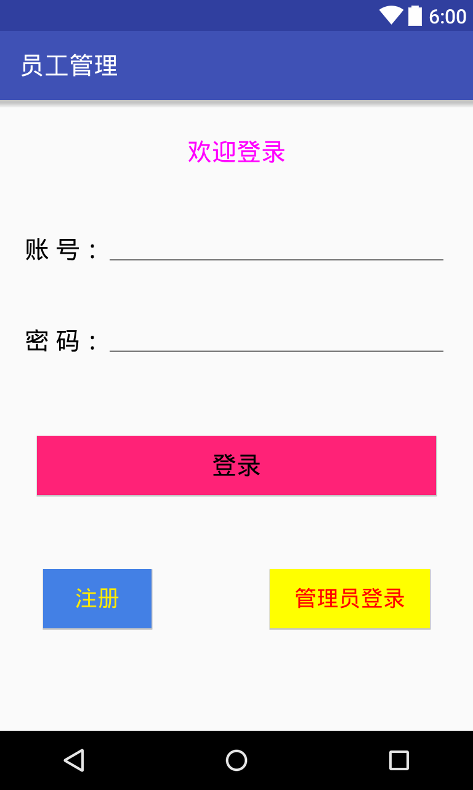

**详细介绍：**

（1）上方文字（TextView）

背景颜色:#FFF、字体颜色#FOF、字号20sp。

（2）中间文字（TextView）和输入框（EditText）

（TextView）高度，宽度均为自适应; 字体颜色#000、字号20sp、

（EditText）字体颜色#ff7373、字号35sp、

（3）下方三按钮（Button）

“登录”（Button）背景颜色: #f27、字体颜色#000、字号20sp。

“注册”（Button）背景颜色: #f27、字体颜色#000、字号20sp。

“登录”（Button）背景颜色: #f27、字体颜色#000、字号20sp。

#### **登录页面功能（**MainActivity.java**）**

**功能需求：**

1. **账号，密码输入框:**

**能输入数据并获取输入的数据。**

1. **登录按钮**

**点击访问web服务器相应的Servlet，将账号密码传入服务器，并判断账号密码是否输入正确，若正确则跳转StaffActivity，若不正确则页面提示错误。**

1. **注册按钮**

**跳转至RegActivity页面。**

1. **管理员登录按钮**

**判断管理员账号密码是否输入正确，若正确则跳转AdminActivity，若不正确则页面提示错误**

#### 员工信息界面（activity_staff.xml）

**任务描述:**

员工信息页面的界面布局，采用垂直显示的线性布局。最上方文字“员工信息管理”（TextView），中间行为“请输入工号”输入框（EditText）和查询、增加的按钮（Button）。下方是显示员工信息的列表（ListView）。每一行宽度均为父容器(手机屏幕宽度)的宽度；高度为wrap_content。上方输入框输入数据，可模糊查询符合条件的数据。整体效果图如下图所示。

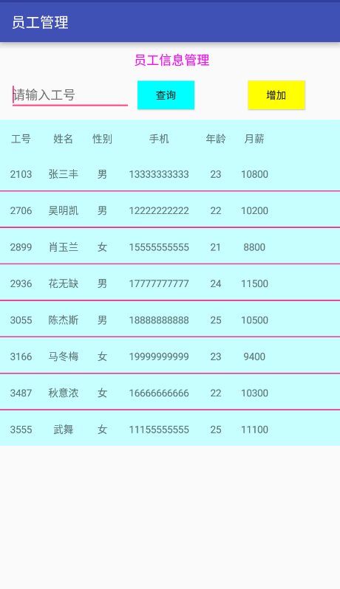

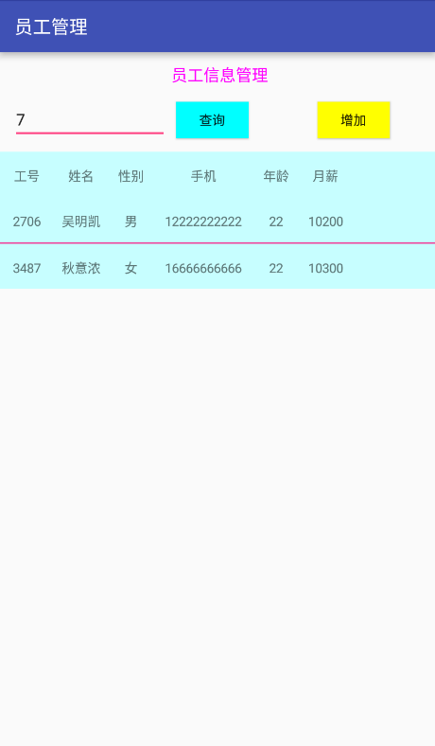

**详细介绍：**

（1）列表（ListView）

分割线颜色:#000、分割线尺寸2dp。

（2）列表的每个item（item.xml）

采用表格布局（TableLayout），背景颜色#c7feff；每行分别展示“工号”“姓名”“性别”“手机”“年龄”“月薪”的（TextView）；

（TextView）宽度设置为相应的尺寸，高度为60dp;

背景颜色、字体颜色、字号为默认值；

（3）“查询”按钮(Button)

字号14sp、背景颜色#0ff、字体颜色 #f13c97。

（4）“增加”按钮(Button)

字号14sp、背景颜色#ff0、字体颜色 #f13c97。

#### 员工信息功能（StaffActivity.java）

**功能需求：**

1. **访问web服务器相应的Servlet,获取员工信息数据转化为Json数据，并解析**
2. **将解析的Json数据用SimpleAdapter适配器适配列表并显示**
3. **查询按钮能模糊查询输入的工号，重新获取json数据并解析，列表重新适配显示符合查询条件的数据。**
4. **添加按钮可跳转至AddActivity。**
5. **单击列表其中一行可跳转至EditActivity,并传递本行的员工信息至EditActivity实现编辑和删除。**

#### 员工添加界面（activity_add.xml）

**任务描述:**

员工添加页面的界面布局，采用垂直显示的线性布局。最上方文字“员工信息添加”（TextView），中间为员工相关信息和对应输入框（EditText），每行宽度均为父容器(手机屏幕宽度)的宽度，高度为50dp，下方是添加的按钮（Button）。整体效果图如下图所示

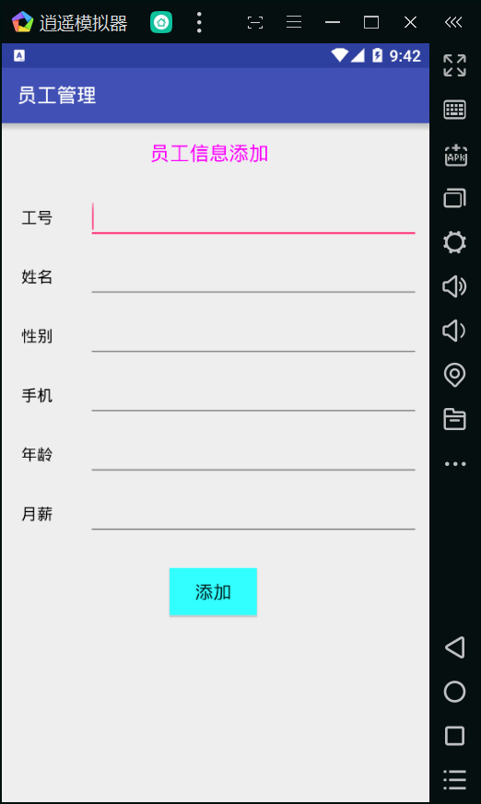

**详细介绍：**

（1）上方文字（TextView）

背景颜色:#FFF、字体颜色#FOF、字号20sp

（2）中间文字（TextView）和输入框（EditText）

（TextView）高度，宽度均为自适应; 字体颜色#000、字号默认值、

（EditText）高度为自适应，宽度为父容器剩余宽度，字体颜色#000，字号默认

（3）下方按钮（Button）

“添加”（Button）背景颜色: #3FF、字体颜色#000、字号16sp。

#### 员工添加功能（AddActivity.java）

**功能需求：**

1. **输入框:**

**能输入限定输入数据类型数据并获取输入的数据。**

1. **添加按钮**

**若输入框内容不为空，点击可访问web服务器相应的Servlet，将获取输入的数据传入服务器，服务器获取数据并存入数据库，若输入框内容为空则提示输入数据。**

#### 员工编辑界面（activity_edit.xml）

**任务描述:**

员工添加页面的界面布局，采用垂直显示的线性布局。最上方文字“员工信息修改和删除”（TextView），中间为员工相关信息和对应输入框（EditText），每行宽度均为父容器(手机屏幕宽度)的宽度，高度为50dp，下方是修改和删除的按钮（Button）。整体效果图如下图所示

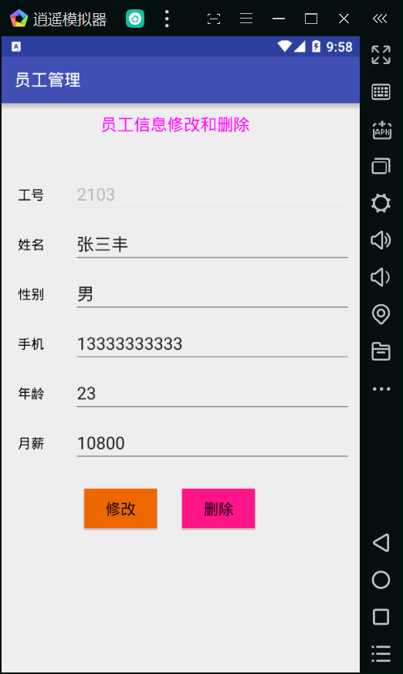

**详细介绍：**

（1）上方文字（TextView）

背景颜色:#FFF、字体颜色#FOF、字号20sp

（2）中间文字（TextView）和输入框（EditText）

（TextView）高度，宽度均为自适应; 字体颜色#000、字号默认值、

（EditText）高度为自适应，宽度为父容器剩余宽度，字体颜色#000，字号默认

（3）下方按钮（Button）

“修改”（Button）背景颜色: #E60、字体颜色#000、字号16sp。

“删除”（Button）背景颜色: #F18、字体颜色#000、字号16sp。

#### 员工添加功能（AddActivity.java）

**功能需求：**

**（1）输入框:**

**获取从员工信息页面传来的数据，设置在输入框中。**

**其中“工号”对应的输入框设为不可编辑。**

**编辑其他输入框的数据，并获取编辑后的数据。**

**（2）修改按钮**

**点击可访问web服务器相应的Servlet，将获取输入的数据传入服务器，服务器获取数据并更新对应工号数据库的数据。**

**（3）删除按钮**

**点击可访问web服务器相应的Servlet，将获取输入的数据传入服务器，服务器获取数据并删除对应工号的数据库数据。**

#### 用户注册界面（activity_register.xml）

**任务描述:**

用户注册页面的界面布局，采用垂直显示的线性布局。最上方文字“用户注册”（TextView），中间为账号，密码，确认密码（TextView）和对应输入框（EditText），每行宽度均为父容器(手机屏幕宽度)的宽度，高度为50dp，下方是添加的按钮（Button）。整体效果图如下图所示：

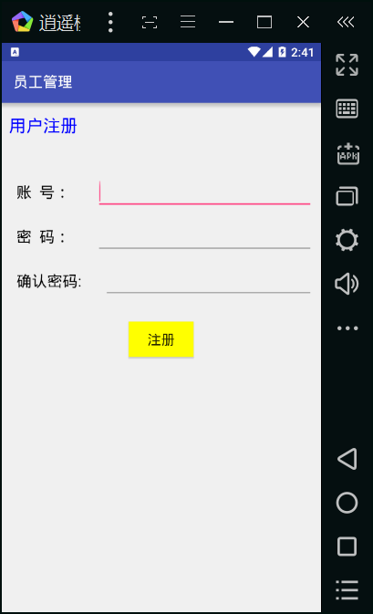

**详细介绍：**

（1）上方文字（TextView）

背景颜色:#FFF、字体颜色#FOF、字号20sp

（2）中间文字（TextView）和输入框（EditText）

（TextView）高度，宽度均为自适应; 字体颜色#000、字号默认值、

（EditText）高度为自适应，宽度为父容器剩余宽度，字体颜色#000，字号默认

（3）下方按钮（Button）

“注册”（Button）背景颜色: #FF0、字体颜色#000、字号16sp。

#### 用户注册功能（RegActivity.java）

**功能需求：**

**（1）****输入框:**

**编辑输入框的数据，并获取编辑的数据。**

**（2）注册按钮**

**若输入框内容不为空，且两次密码输入相同，点击可访问web服务器相应的Servlet，将获取输入的数据传入服务器，服务器获取数据并存入数据库的用户表users，若输入框内容为空则提示输入数据。**

#### 管理员界面（activity_admin.xml）

**任务描述:**

管理员页面的界面布局，采用垂直显示的线性布局。最上方文字“管理员操作：”（TextView），中间为一个下拉列表输入框（Spinner）。下方是重置密码和销毁账号的按钮（Button）。每一行均设置水平居中。整体效果图如下图所示。

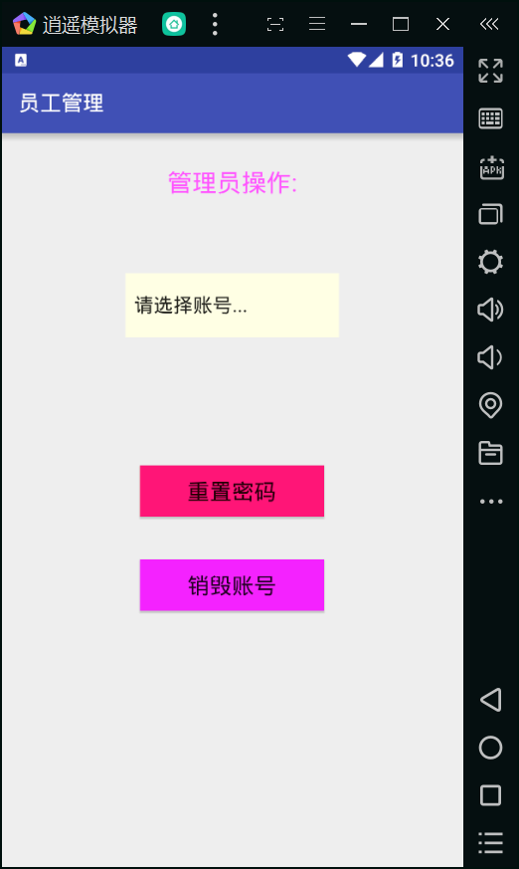

**详细介绍：**

（1）上方文字（TextView）

背景颜色:#FFF、字体颜色#FOF、字号20sp

（2）下拉列表（Spinner）

背景颜色:#FFFFE4、字体颜色#000、字号20sp

（3）“重置密码”按钮(Button)

字号14sp、背景颜色#f17、字体颜色 #000。

（4）“销毁账号”按钮(Button)

字号14sp、背景颜色#f424ff、字体颜色 #000。

#### 管理员操作功能（AdminActivity.java）

**功能需求：**

**（1）访问web服务器相应的Servlet,获取用户信息数据转化为Json数据，并解析**

**（2）将解析的Json数据用ArrayAdapter适配器适配到下拉列表**

**（3）****获取下拉列表选择的数据**

**（4）“重置密码”按钮，点击后访问web服务器相应的Servlet，服务器获取数据下拉列表选择的数据（账号）；数据库操作将下拉列表选择的账号的密码重置为“000”。**

**（5）“销毁账号”按钮，点击后访问web服务器相应的Servlet，服务器获取数据下拉列表选择的数据（账号）；将下拉列表选择的账号从数据库中删除。**

#### 服务器端功能.

**功能需求：**

**（1）DBUtil：运用JDBC技术连接mysql数据库，进行相应增删查改的数据库操作。**

**（2）LoginServlet：获取用户输入的账号密码，与数据库中用户表数据对应则能成功登录。**

**（3）RegServlet：获取用户输入的账号密码，将符合要求的账号密码存入数据库的用户表中。**

**（4）StaffServlet：查询数据库的员工表所有数据，将数据转为List，再转为Json格式传递给客户端。**

**（5）QueryServlet：获取用户输入的工号，模糊查询数据库的员工表符合条件数据，将数据转为List，再转为Json格式传递给客户端。**

**（6）AddServlet：获取用户输入的工号、姓名、性别等员工属性字段，并存入数据库的员工表中。**

**（7）EditServlet：获取用户点击行列表的工号；获取用户修改输入后的姓名、性别等员工属性字段，并更新数据库的员工表该工号中的数据。**

**（8）DeleteServlet：获取用户点击行列表的工号；并删除数据库的员工表该工号中的数据。**

**（9）AdminServlet：查询数据库的用户表所有数据，将数据转为List，再转为Json格式传递给客户端。**

**（10）ResetServlet：获取用户选择下拉列表的账号；并更新数据库的用户表该账号中的“密码”字段改为“000”。**

**（11）RemoveServlet：获取用户选择下拉列表的账号；并删除数据库的用户表该账号的数据。**